[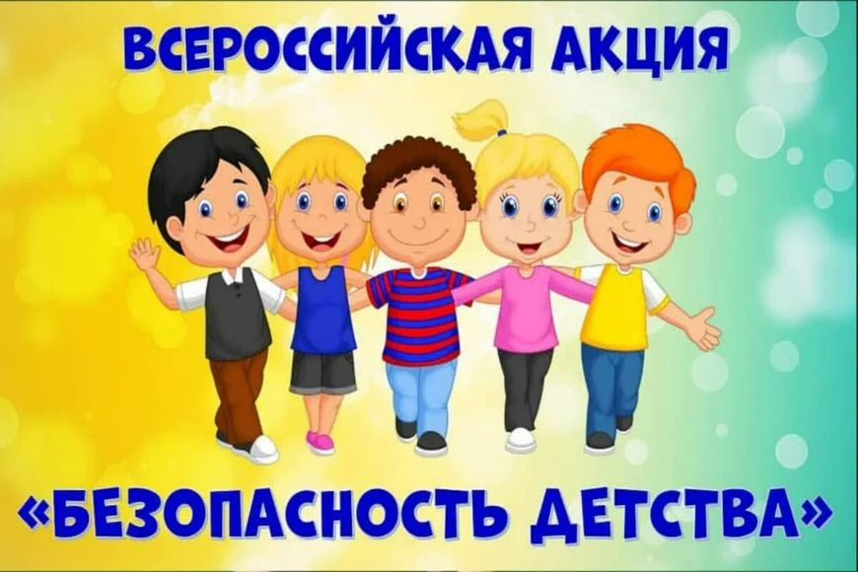](https://chitaemvmeste.ru/media/resized/US8ysLGsqrQI9xn0y2vDk9NUgYOkhVzccLYi5WEoPro/rs:fit:1024:768/aHR0cHM6Ly9jaGl0/YWVtdm1lc3RlLnJ1/L21lZGlhL3Byb2pl/Y3Rfc21pM185NjQv/YTEvYjgvZWUvM2Qv/NTMvMGMvMS5qcGc.jpg)

**Уважаемые родители!**

**Призываем вас :**

Формируйте у детей навыки обеспечения личной безопасности.  
Проводите с детьми беседы, объясняя важные правила, соблюдение которых поможет сохранить жизнь.

Постоянно будьте в курсе, где и с кем ваш ребенок, контролируйте место пребывания детей, регулярно напоминайте о правилах поведения в общественных местах.  
Поздним вечером (после 22 часов) детям запрещено появляться на улице без сопровождения взрослых.

Не разрешайте детям разговаривать с незнакомыми людьми, садиться в незнакомый транспорт; трогать незнакомые предметы (о подозрительных людях и предметах немедленно сообщать взрослым).  
  
Запрещайте пребывание детей вблизи водоёмов, выход на лёд.  
Напоминайте детям о правилах дорожного движения для пешеходов в зимний период.  
Не разрешайте детям играть в близи высоковольтных линий, недостроенных и разрушенных зданий; играть с колющими, режущими, взрывоопасными и легковоспламеняющимися предметами (петарды, фейерверки и т. д.).  
  
Контролируйте временной режим и информацию при просмотре ребѐнком телевизора и работе на компьютере.

Помните, что от природы дети беспечны и доверчивы. Внимание у детей бывает рассеянным. Поэтому, чем чаще вы напоминаете ребенку несложные правила поведения, тем больше вероятность, что он их запомнит, и будет применять.  
  
Необходимо напоминать правила безопасности жизнедеятельности своему ребёнку ежедневно.  
  
Родители несут ответственность за жизнь и здоровье своих детей.  
  
Пример родителей - один из основных факторов успешного воспитания у детей навыков безопасного поведения